Pengaruh Diameter Lubang Katup Hirup Pada Unjuk Kerja Pompa Hydram

I Wayan Bogik Wiastra, Made Suarda dan Made Sucipta
Program Studi Teknik Mesin Universitas Udayana, Kampus Bukit Jimbaran Bali

Abstrak

Pompa hydram adalah salah satu alat yang digunakan untuk mengangkat air dari suatu tempat yang lebih rendah ke tempat yang lebih tinggi dengan memanfaatkan energy potensial sumber air yang akan dialirkan. Tujuan dari penelitian yang dilakukan yaitu untuk mengetahui diameter lubang katup hirup pada unjuk kerja pompa hydram. Metode yang digunakan adalah metode eksperimen yaitu pompa hydram yang di lengkapi katup hirup berupa lubang kecil berdiameter 1÷2 mm dengan variasi diameter yaitu 0,5, 1,0, 1,5, 2,0 dan 2,5 mm. Hasil yang didapat dari penelitian ini adalah Semakin besar diameter katup hirup semakin kecil debit pemompaan yang dihasilkan pompa hydram. Namun semakin besar diameter katup hirup maka efesiensi total pemompaan yang dihasilkan model uji pompa hydram semakin besar. Effesiensi total pompa yang paling maksimal dicapai pada lubang katup hirup antara 1,0 mm sampai dengan 1,5 mm. Semakin besar head pemompaan (P_{d}) maka debit pemompaan (Q_{d}) yang dihasilkan semakin kecil, dan semakin besar head pemompaan (P_{d}) maka efesiensi total pemompaan yang dihasilkan pompa hydram cenderung turun. Namun efesiensi total pompa yang paling maksimal pada head pemompaan 1 bar.

Kata kunci : Pompa hydram, katup hirup, diameter lubang, unjuk kerja

Abstract

Hydram pump is one of the tools used to lift water from a lower place to a higher place by utilizing the potential energy of the water source to be streamed. The purpose of the research is to know the diameter of the snifter valve hole on the performance of hydram pump. The method used is the experimental method that is a hydram pump equiped with various variations of diameter that is 0.5, 1.0, 1.5, 2.0 and 2.5 mm. The results obtained from this study is in adition . The larger the inhalation valve diameter the smaller the pumping discharges produced by the hydram pump. But the greater the diameter of the inhaled valve then the total pumping efficiency produced by the hydra pump test pump is greater. The maximum efficiency of the maximum pump is achieved at the inlet valve hole between 1.0 mm to 1.5 mm. the greater the pumping head (Pd) then the pumping discharge (Qd) produced smaller, and the greater the pumping head (Pd) then the total efficiency of pumping generated hydram pumps tend to fall. However, the maximum efficiency of the maximum pump in the pumping head is 1 bar

Keywords : Hydram pump, hole diameter , snifter valve, performance

1. Pendahuluan
Pompa hydram pertama kali dirancang di Inggris pada akhir abad ke-18 oleh John Whitehurst, yang aslinya diberi nama “pulsation engine”. Desain generasi berikutnya dilakukan oleh Joseph Michel Montgolfier dan dipatenkan pada tahun 1797 [1]. Pompa hydram dalam sejarah perkembangannya digunakan sebagai peralatan irigasi untuk menyediakan air pada lokasi dimana energi listrik tidak tersedia. Keuntungan utama pompa hydram adalah strukturnya sederhana, menggunakan sumber energi terbarukan dan handal.[2] Pada siklus pompa hydram terdapat tiga buah katup, yaitu : katup limbah (gate valve), katup tekan dan katup hirup. Dalam implementasinya, katup hirup ini umumnya hanya didesain berupa lubang berdiameter 1 s/d 2 mm pada jarak sekitar 2 cm di bawah katup tekan pada badan pompa hydram Berdasarkan konsep kerjanya bahwa katup hirup adalah katup anti vakum otomatis dimana akan menutup saat proses kompresi dan membuka saat recoil atau pressure back, maka konsep katup ini semestinya adalah katup satu arah (non-return valve).[3] Desain katup satu arah yang akan diinvestigasi pada penelitian tersebut adalah jenis katup yang berbentuk bola atau peluru. Bentuk bola dipilih mengingat bola lebih mudah gerak membuka dan menutupnya dibandingkan bentuk piringan (disc).[4] Oleh sebab itu perlu dilakukan penelitian untuk menguji unjuk kerja pompa hydram yang dilengkapi dengan katup hirup hanya berupa lubang dan/atau katup satu arah pada berbagai variasi diameter lubangnya yaitu 0,5, 1,0, 1,5, 2,0 dan 2,5 mm.
2. Dasar Teori
Siklus Pompa Hydram
Pada pompa hydram terjadi empat tahapan yaitu akselerasi, compression, delivery, dan recoil [5]
1. Percepatan ( Acceleration ), Posisi katup limbah terbuka dan katup tekan tertutup airdari bak penggerak mengalir melalui pipa penggerak menuju badan pompa dan keluar melalui katup limbah. Kecepatan aliran air semakin tinggi, sehingga terjadi percepatan aliran air yang disebut acceleration.
2. Kompresi ( Compression ), Percepatan aliran air mengakibatkan perubahan momentum. Pada kecepatan tertentu, gaya impulse aliran mampu menutup katup limbah tertutup secara tiba – tiba, dan terjadi peningkatan tekanan ( compression ) air dalam badan pompa.
3. Penghantar ( Delivery ), Peningkatan tekanan air dalam badan pompa mengakibatkan katup tekan terbuka, sehingga terjadi aliran air melalui katup tekan ke tabung dan selanjutnya mengalir melalui pipa pengantar ( delivery ).
4. Pemampatan ( Recoil ), Peningkatan tekanan secara tiba – tiba dalam badan pompa juga mengakibatkan aliran balik ke arah pipa penggerak sehingga tekanan didalam badan pompa turun. Hal ini mengakibatkan katup tekan tertutup kembali dan katup limbah terbuka akibat dari gaya beratnya sendiri, selanjutnya proses siklus ini berulang kembali.
3. Metode Penelitian
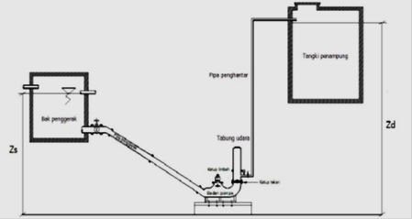
Gambar 1. Skema model test pompa hydram

Adapun rancangan katup hirup yang di uji adalah pompa hydram yang berupa lubang kecil berdiameter sekitar 1÷2 mm, maka penelitian dilakukan untuk membandingkan unjuk kerja sistem pompa hydram dengan katup hirup hanya berupa lubang dan desain/model katup hirup berupa katup satu arah, seperti pada Gambar 1, dengan berbagai variasi diameter yaitu 0,5, 1,0, 1,5, 2,0 dan 2,5 mm. Pengujian tersebut akan dilakukan secara eksperimen pada model pompa hydram yang telah terpasang di laboratorium Konversi Energi Jurusan Teknik Mesin FT-UNUD,

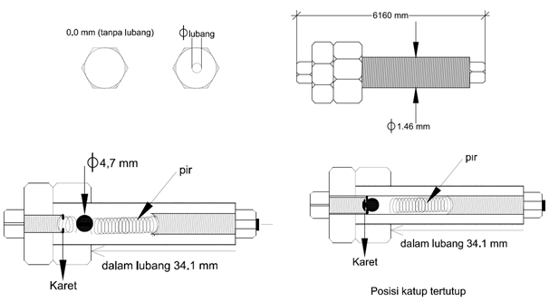

Gambar 2. Desain katup hirup

4. Hasil dan Pembahasan
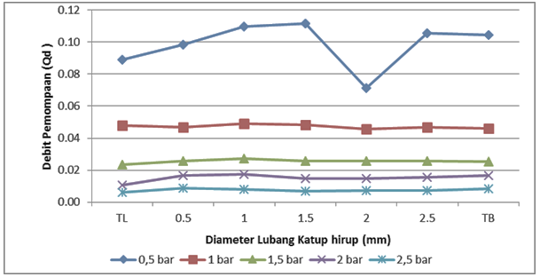Gambar 3. Grafik hubungan diameter lubang katup hirup terhadap kapasitas air pemompaan (Qd)
Dari gambar 3 dapat dilihat pengaruh head pemompaan (P_{d}) terhadap debit pemompaan (Q_{d}), semakin besar head pemompaan maka debit air yang dihasilkan dari pemompaan semakin kecil. Pada head pemompaan 0,5 bar terhadap debit pemompaan yaitu sebesar 0,09 liter/detik, kemudian pada head pemompaan 1 bar menghasilkan debit pemompaan 0,05 liter/detik, selanjutnya pada head pemompaan 1,5 bar menghasilkan debit pemompaan 0,02 liter/detik, dan pada head pemompaan di atas 1,5 bar menghasilkan debit pemompaan yang kecil di bawah 0,02 liter/detik. Namun pada tekanan pemompaan di 2,5 bar pompa tidak bekerja. Selanjutnya dari Gambar 3 dapat dilihat pengaruh diameter lubang terhadap debit pemompaan (Qd) dimana semakin besar diameter lubang maka debit pemompaan yang dihasilkan dari pemompaan semakin kecil. Pada diameter katup hirup tanpa lubang menghasilkan debit pemompaan 0,02 liter/ detik kemudian pada diameter katup hirup 0,5 mm menghasilkan debit pemompaan 0,03 liter/detik selanjutnya diameter katup hirup 1 mm menghasilkan debit pemompaan 0,03 liter/detik, kemudian diameter katup hirup 1,5 mm menghasilkan debit pemompaan 0,03 liter/detik selanjutnya, diameter katup hirup 2 mm menghasilkan debit pemompaan 0,03 liter/detik selanjutnya, diameter katup hirup 2,5 mm menghasilkan debit pemompaan 0,03 liter/detik, dan diameter katup hirup tanpa bola menghasilkan debit pemompaan 0,03 liter/detik.
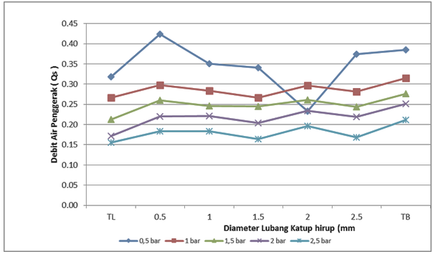Gambar 4. Grafik hubungan diameter lubang katup hirup terhadap kapasitas air penggerak pompa (Qs)
Dari gambar 4 dapat dilihat pengaruh head pemompaan (P_{d}) terhadap debit air penggerak (Qs), jadi semakin besar head pemompaan maka semakin kecil debit air penggerak yang dihasilkan. Pada head pemompaan 0,5 bar terhadap debit air penggerak yaitu sebesar 0,39 liter/detik kemudian pada head pemompaan 1 bar menghasilkan debit air penggerak 0,31 liter/detik, selanjutnya untuk head pemompaan 1,5 bar terhadap debit air penggerak yaitu 0,28 liter/detik, selanjutnya untuk head pemompaan 2 bar terhadap debit air penggerak menurun yaitu di bawah 0,25 liter/detik. Selanjutnya dari Gambar 4.2 dapat dilihat pengaruh diameter lubang katup hirup terhadap debit air penggerak (Qs) dimana semakin besar diameter lubang maka debit air penggerak yang dihasilkan dari pemompaan semakin besar. Pada diameter katup hirup tanpa lubang menghasilkan debit air penggerak 0,17 liter/ detik kemudian pada diameter katup hirup 0,5 mm menghasilkan debit air penggerak 0,22 liter/detik selanjutnya diameter katup hirup 1 mm menghasilkan debit air penggerak 0,22 liter/detik, kemudian diameter katup hirup 1,5 mm menghasilkan debit air penggerak 0,20 liter/detik selanjutnya, diameter katup hirup 2 mm menghasilkan debit air penggerak 0,23 liter/detik selanjutnya, diameter katup hirup 2,5 mm menghasilkan debit air penggerak 0,22 liter/detik, dan diameter katup hirup tanpa bola menghasilkan debit air penggerak 0,25 liter/detik.
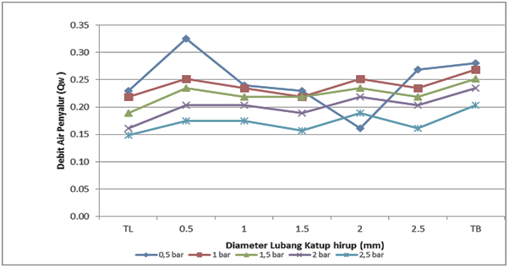
Gambar 5. Grafik hubungan panjang langkah katup terhadap debit air penyalur pompa hydram (Q_{w})
Dari gambar 5. dapat dilihat pengaruh head pemompaan (P_{d}) terhadap debit air penyalur (Q_{w}), semakin besar head pemompaan maka semakin besar debit air penyalur yang dibutuhkan. Pada head pemompaan 0,5 bar terhadap debit air penyalur yaitu sebesar 0,32 liter/detik, kemudian pada head pemompaan 1 bar menghasilkan debit air penyalur 0,25 liter/detik, selanjutnya untuk head pemompaan 1,5 bar terhadap debit air penyalur yaitu 0,23 liter/detik, selanjutnya untuk head pemompaan 2 bar terhadap debit air penyalur 0,20 liter/detik dan untuk head pemompaan 2,5 bar terhadap debit air penyalur menurun 0,17 liter/detik. Selanjutnya dari Gambar 5 dapat dilihat pengaruh diameter lubang katup hirup terhadap debit air penyalur (Q_{w}) dimana semakin besar diameter lubang maka debit air penyalur yang dihasilkan dari pemompaan semakin besar. Pada diameter katup hirup tanpa lubang menghasilkan debit air penyalur 0,19 liter/ detik kemudian pada diameter katup hirup 0,5 mm menghasilkan debit air penyalur 0,23 liter/detik selanjutnya diameter katup hirup 1 mm menghasilkan debit air penyalur 0,22 liter/detik, kemudian diameter katup hirup 1,5 mm menghasilkan debit air penggerak 0,22 liter/detik selanjutnya, diameter katup hirup 2 mm menghasilkan debit air penggerak 0,23 liter/detik selanjutnya, diameter katup hirup 2,5 mm menghasilkan debit air penggerak 0,22 liter/detik, dan diameter katup hirup tanpa bola menghasilkan debit air penggerak 0,25 liter/detik.
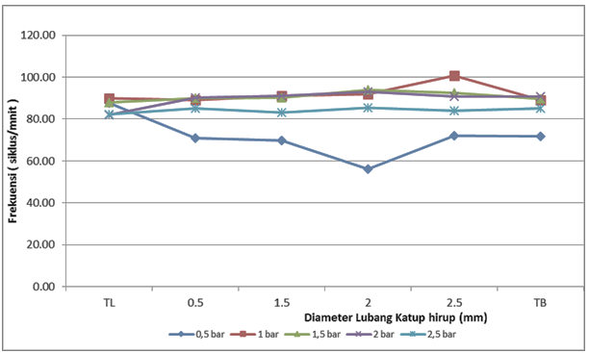
Gambar 6. Grafik hubungan panjang langkah katup terhadap frekuensi siklus kerja pompa hydram (Siklus/menit)
Dari gambar 6 dapat dilihat pengaruh head pemompaan (P_{d}) terhadap frekuensi siklus kerja pompa hydram (Siklus/menit), yaitu semakin besar head pemompaan maka semakin kecil frekuensi ketukan pada pompa hydram yang dihasilkan. Pada head pemompaan 0,5 bar terhadap frekuensi yaitu sebesar 87,67 siklus/menit, kemudian pada head pemompaan 1 bar menghasilkan frekuensi yaitu sebesar 90 siklus/menit, selanjutnya untuk head pemompaan 1,5 bar terhadap debit air penyalur yaitu 88 siklus/menit, selanjutnya untuk head pemompaan 2 bar terhadap frekuensi yaitu sebesar 82 siklus/menit dan untuk head pemompaan 2,5 bar terhadap frekuensi yaitu sebesar 82,33 siklus/menit. Selanjutnya dari Gambar 6 dapat dilihat pengaruh diameter lubang katup hirup terhadap frekuensi siklus kerja pompa, yaitu semakin besar diameter lubang katup hirup maka semakin besar jumlah ketukan (siklus kerja), Pada diameter katup hirup tanpa lubang menghasilkan frekuensi siklus kerja pompa 90 siklus/menit kemudian pada diameter katup hirup 0,5 mm menghasilkan frekuensi siklus kerja pompa 89 siklus/menit selanjutnya diameter katup hirup 1 mm menghasilkan frekuensi siklus kerja pompa 90 siklus/menit, kemudian diameter katup hirup 1,5 mm menghasilkan frekuensi siklus kerja pompa 91 siklus/menit selanjutnya, diameter katup hirup 2 mm menghasilkan frekuensi siklus kerja pompa 92 siklus/menit selanjutnya, diameter katup hirup 2,5 mm menghasilkan frekuensi siklus kerja pompa 100,67 siklus/menit, dan diameter katup hirup tanpa bola menghasilkan frekuensi siklus kerja pompa 89 siklus/menit.
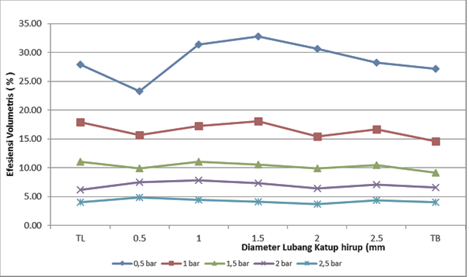
Gambar 7. Grafik hubungan diameter lubang katup hirup terhadap efisiensi volumetris (Ƞv)
Dari gambar 7 dapat dilihat pengaruh head pemompaan (P_{d}) terhadap debit efesiensi volumetris (ɳ_{v}), semakin besar head pemompaan maka efesiensi volumetris yang dihasilkan dari pemompaan semakin kecil. pada head pemompaan 0,5 bar terhadap efesiensi volumetris yaitu sebesar 32,76 %, kemudian pada head pemompaan 1 bar menghasilkan efesiensi volumetris 18,05 %, selanjutnya pada head pemompaan 1,5 bar menghasilkan efesiensi volumetris 10,57 %, kemudian pada head pemompaan di atas 1,5 bar menghasilkan efesiensi volumetris 7,31 %, dan pada head pemompaan 2,5 bar menghasilkan efesiensi volumetris sebesar 4,10 %. Pengaruh diameter lubang katup hirup terhadap efesiensi volumetris (ɳ_{v}) dimana semakin besar diameter lubang katup hirup maka efesiensi volumetris yang dihasilkan dari pemompaan semakin besar. Pada diameter lubang katup hirup tanpa lubang menghasilkan efesiensi pemompaan 11,06 % kemudian pada diameter lubang katup hirup 0,5 mm menghasilkan efesiensi pemompaan 9,85 % selanjutnya diameter lubang katup hirup 1,0 mm terhadap efesiensi menghasilkan pemompaan 11,05 % kemudian pada diameter lubang katup hirup 1,5 mm menghasilkan efesiensi pemompaan 10,57 % selanjutnya diameter lubang katup hirup 2,0 mm terhadap efesiensi menghasilkan pemompaan 9,92 % kemudian diameter lubang katup hirup 2,5 mm menghasilkan efesiensi pemompaan 10,46 % sedangkan diameter lubang katup hirup tanpa bola lebih cenderung turun dengan menghasilkan efesiensi volumetris pemompaan 9,10 %.
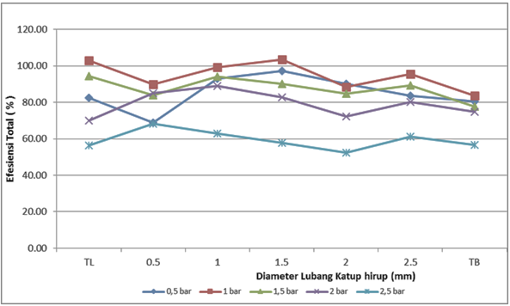
Gambar 8. Grafik hubungan diameter lubang katup hirup terhadap efisiensi total (Ƞd)
Dari gambar 8 dapat dilihat pengaruh head pemompaan (P_{d}) terhadap debit efisiensi total (Ƞd), semakin besar head pemompaan maka efisiensi total yang dihasilkan dari pemompaan semakin kecil. pada head pemompaan 0,5 bar terhadap efisiensi total yaitu sebesar 97,18 %, kemudian pada head pemompaan 1 bar menghasilkan efisiensi total 103,44 %, selanjutnya pada head pemompaan 1,5 bar menghasilkan efisiensi total 90,07 %, kemudian pada head pemompaan di atas 1,5 bar menghasilkan efisiensi total 82,75 %, dan pada head pemompaan 2,5 bar menghasilkan efisiensi total sebesar 57,85 %. Pengaruh diameter lubang katup hirup terhadap efisiensi total (Ƞd) dimana semakin besar diameter lubang katup hirup maka efisiensi total yang dihasilkan dari pemompaan semakin kecil. Pada diameter lubang katup hirup tanpa lubang menghasilkan efesiensi pemompaan 94,29 % kemudian pada diameter lubang katup hirup 0,5 mm menghasilkan efesiensi pemompaan 83,96 % selanjutnya diameter lubang katup hirup 1,0 mm terhadap efesiensi menghasilkan pemompaan 94,21 % kemudian pada diameter lubang katup hirup 1,5 mm menghasilkan efesiensi pemompaan 90,07 % selanjutnya diameter lubang katup hirup 2,0 mm terhadap efesiensi menghasilkan pemompaan 84,57 % kemudian diameter lubang katup hirup 2,5 mm menghasilkan efesiensi pemompaan 89,16 % sedangkan diameter lubang katup hirup tanpa bola lebih cenderung turun dengan menghasilkan efesiensi volumetris pemompaan 77,61 %.

5. Kesimpulan
Hasil penelitian ini menunjukkan bahwa semakin besar head pemompaan (P_{d}) maka debit pemompaan (Q_{d}) yang dihasilkan semakin kecil, dan semakin besar head pemompaan (P_{d}) maka efesiensi total pemompaan yang dihasilkan pompa hydram cenderung turun. Namun efesiensi total pompa yang paling maksimal pada head pemompaan 1 bar. Selanjutnya, semakin besar diameter katup hirup semakin kecil debit pemompaan yang dihasilkan pompa hydram. Namun semakin besar diameter katup hirup maka efesiensi total pemompaan yang dihasilkan medel uji pompa hydram semakin besar. Effesiensi total pompa yang paling maksimal dicapai pada lubang katup hirup antara 1,0 mm sampai dengan 1,5 mm.

Daftar Pustaka

[1] Diwan, P., Patel, A. and Sahu L. 2016. “Design and Fabrication of Hydraulic Ram with Methods of Improving Efficiency”. International Journal of Current Engineering and Scientific Research (IJCESR), Vol. 3, No. 4, pp. 5-13.
[2] Sheikh, A., Handa, C.C., dan Ninawe, A.P. 2013. “A Generalised Design Approach for Hydraulic Ram Pump: A Review”. International Journal of Engineering & Science Research. Vol 3 No. 10 pp 551-554.
[3] Suarda, M., dan Wirawan, I K.G. 2008. “Kajian Eksperimental Pengaruh Tabung Udara Pada Head Tekanan Pompa Hidram”. Jurnal Ilmiah Teknik Mesin CakraM Vol. 2, Nomor 1, Juni 2008, Hal.10-14.
[4] Suarda, M., dan Sukadana, I K.G. 2013. “Perancangan dan Pengujian Unjuk Kerja Katup Tekan Pompa Hydram Model Plat, Membran, Bola dan Setengah-Bola”. Prosiding: Seminar Nasional Tahunan Teknik Mesin (SNTTM – XII). Hal. 387 - 394. Bandar Lampung, 22-23 Oktober.
[5] Suarda, M. 2015. “Forces Analysis on a Spherical Shaped Delivery Valve of Hydram Pump”. Trans Tech Publications. Applied Mechanics and Materials. Vol 776 pp 377-383. Switzerland.

